Правила по шалостям или Вансяо
Как всем известно: дети должны шалить. На то они и дети, даже если будущие великие заклинатели. Особенно если они будущие великие заклинатели.
Механизмы шалости, конечно, бывают разными, но мы расскажем вам только об одном и больше подавать идей не будем.
Итак, существуют особые амулеты для шалостей.
Если стандартные взрослые амулеты имеют четырехгранную форму и выглядят как продолговатый кусок бумаги (подробнее см. в правилах по амулетам), то детские амулеты для шалостей выглядят, как человечки, вырезанные из бумаги.
Называется это творение 玩笑 wánxiào, вансяо. В переводе с китайского это слово означает «шутка».
Вансяо может создать только человек, специализирующийся на амулетах. Но если вы не владеете этой специализацией, вы можете попросить знакомого амулетчика – и воспользоваться уже готовым амулетом. Пользоваться может каждый.
Воздействовать с помощью вансяо можно:
• На человека
• На предмет
Как воздействовать с помощью вансяо на человека?
Вансяо с помощью двустороннего скотча должен быть наклеен на любую часть костюма вашей «жертвы». На амулете должно быть написано действие, на которое он зачарован. Например:
«Выпей со мной»
«Скачи на одной ножке»
«Кричи, как петух, после каждого сказанного предложения».
Если вы крепите его на человека незаметно – шепните ему об этом на ухо после того, как прикрепили.
Как воздействовать с помощью вансяо на предмет?
Вансяо с помощью двустороннего скотча должен быть наклеен на предмет (ступенька, чашка, тетрадь и т. д.) На амулете должно быть написано действие, на которое он зачарован. Например:
«Каждый вставший на эту ступеньку кричит: «Лань Ван Цзи великолепен!»»
«Взявший эту чашу должен выпить из нее»
Если вы наступили на ступеньку и только после этого увидели вансяо – отреагируйте на действия амулета. Если вы взяли чашку, на задней стороне которой был прикреплен вансяо – отреагируйте на действия амулета.
Вансяо можно делать в неограниченном количестве и любыми по размеру – главное, чтобы можно было прочитать надпись на амулете. Вы ограничены только вашей фантазией.
Есть несколько дополнительных правил использования вансяо:
• Нельзя воздействовать вансяо для шалости на взрослого персонажа / преподавателя
• Вансяо действует не более десяти минут
• Вансяо с человека может снять другой человек, но самому снять его с себя невозможно.
• Вансяо не может подавлять волю. Он только корректирует ее, толкает к шалости, снимает внутренние запреты. Он не действует поперек глубоких внутренних убеждений или особенностей персонажа. Под действием вансяо Вэй Усянь не нападет на Цзян Чэна, если они не в лютой ссоре, такой, что лишь повода не хватает до драки. Лань Ванцзи не нагрубит дяде. Вэнь Нин не перестанет заикаться и не заговорит громко.
• На экзамене вансяо запрещены.
И вот, что самое главное:
Помните, что не стоит пользоваться этим видом амулетов для того, чтобы реально причинить кому-либо вред или сыграть сюжетно значимую вещь. Вансяо даны для школьного баловства, и при использовании их по другому назначению духи могут расстроиться.
А расстроенных духов никто не любит, и они не любят никого.
Всем удачи в шалостях!

Правила по проклятиям
Принято считать, что проклятие дело серьезное. И, безусловно, обычно это очень серьезно для того, кто находится под проклятием, так и для того, кто проклинает.
Но в каждом правиле найдется лазейка для исключения.
Если вы проснулись утром, и в голову вашу пришла светлая мысль «А не проклясть ли мне кого?», помните: любое проклятие всегда потребует свою плату. И плата эта будет сопоставима с тем ущербом, который вы хотите нанести обидчику. Если не превышать его.
Общеизвестные проклятия делятся на два уровня:
— Легкое. Оно снимается само, даже если ничего не предпринять. Длительность: 2 часа.
— Тяжелое. Само не снимается, Что с ним делать – см. дальше.
В книгах пишут, что есть еще проклятие смертельное, но вам за малолетством такие заклинания еще и не попадались.
Чтобы кого-нибудь проклясть, вам следует идти… в Храм. Да, духи коварны. Вы приносите в Храм Предков письмо, кланяетесь духам и отправляете им послание (кладя его в чашу молитв), в котором достаточно поэтично, не обязательно стихами, но красиво описываете что делаете, с учётом пунктов:
1) Кого вы проклинаете;
2) За что вы проклинаете;
3) Как именно вы проклинаете;
4) Условие снятия проклятия (нельзя ставить невыполнимых в рамках игры условий, духи жадны до зрелищ и попросту его проигнорируют);
5) Что вы готовы отдать (предложите духам плату, но помните - если духу будет мало - он заберёт у вас что-то сам, на свое усмотрение. А что вы думали - проклинать других это прямо безопасно?)
Все остальное зависит от вашей фантазии, например:

Легкое:
"Я, Вэй У Сянь, проклинаю окаянного Цзинь Цзы Сюаня, нахамившего моей сестре, прыщами по всей его мерзкой физиономии, пока он не попросит прощения у шицзе. За это я готов икать в течении двух часов"
Плата может быть любая: отдать за это весь свой запас вина/разговаривать только криком/хранить молчание/неспособность пользоваться рукой/будто мне задницу крапивой обожгло и так далее в меру ваших сил и испорченности.

Тяжелое:
"Я, Сюэ Ян, проклинаю паскудного Не Минг Тао за оскорбление, которое он нанес мне при свидетелях, ударив меня по лицу. Я хочу, чтобы у него отсохли руки, и он не мог пользоваться ими до тех пор, пока он в поединке не сможет одолеть врага. В плату приношу свой голос, которым не воспользуюсь отныне."
Учитывайте, что плата должна быть заметна окружающим.
В книгах пишут, что есть еще страшная формулировки «готов отдать что угодно» или «все, что сочтете нужным». Тогда духи точно придут к вам с предложением и со своей весьма изощренной фантазией.
Но конечно же известны случаи, когда проклятие можно снять.
Общеизвестно это можно сделать тремя методами:
1 Другой человек может забрать на себя ваше проклятие, но только с вашего разрешения. Вы вместе идете в Храм, молитесь предкам, трижды кланяетесь духам и вся тяжесть проклятия переносится.
2 Вы вычисляете кто именно вас проклял, идете в Храм и молитесь предкам, прося снять с вас проклятие (кладя записку в молитвенную чашу). Весьма вероятно, что на ваш зов отзовется какой-то дух-покровитель рода, который сможет подсказать вам, как можно попробовать это сделать.
"Я, Цзян Чен, взываю к духам предков и прошу чтоб уберегли меня от проклятия, на которое меня обрек зловредный Вэнь Чао".
Если вы ошиблись с именем - духи вас просто проигнорируют.
3 И третий, самый сложный способ, который называется Гадание. Вы идете в Храм, где молитесь духам. В отдельном месте в храме с надписью «чаша для гадания» стоит сосуд. Вам надо воззвать ко всему хорошему, что в вас есть, закрыть глаза и вытащить три бумажки. Далее вы читаете написанное и выполняете в надежде на то, то заклятие спадет. Если не вышло – всегда можно погадать снова. Ну или воспользоваться другими способами.
Если проклятие снято (кроме 1 способа), постэффект с проклявшего тоже спадает.

Правила поведения в Храме Предков
Много тайных и не очень мест прячут в себе Облачные глубины. Есть среди них и известная каждому библиотека с кучей свитков и тетрадей. Поговаривают даже, что есть поверье: прочитавший их все более никогда не сможет стать прежним. Есть и купели с водой, что обжигает похлеще самого синего льда, дарующие дерзнувшим омовение жар, что не проходит аж по нескольку дней… А есть Храм предков. Но не прост тот храм, хоть и можно прийти в него и поклониться мудрости всех поколений. Поговаривают, что духи предков и вправду посещают его, чтобы выслушать, дать совет или исполнить волю просящего, если она придется им по душе.
Также в Храме предков ордена Лань и наказывают палками, если преступление настолько сильно, что не только живые должны стать его свидетелями. Не только адепты клана Лань, но и других кланов могут также дать клятву – и нарушить её более не сметь, иначе гнев духов будет страшен. Многое видел и увидит ещё храм: заключение союзов и пожелание проклятий.
Для того, чтобы духи услышали вашу молитву, клятву, проклятие и прочее, что посетит вашу голову, требуется написать обращение к духам и опустить бумажку в специальный сосуд. Обязательно написать свое имя – духи не помнят каждого по начертанию иероглифов, ведь безграничная вечность сказывается и на бессмертной памяти. После того, как вы опустили бумажку, достать её вы уже не можете – молитва в скорости достигнет духов. Быть может именно вам улыбнется удача, и ваши слова будут услышаны. А может быть и нет. Но тот, кто не пытается рассеять тьму руками, всегда обречен зажигать свечи. Чужие молитвы прочитать нельзя, но можно спросить у того, кто молится.

Техническое:
В локации Храм предков будет стоять сосуд, куда вы можете опустить свернутую бумажку, если хотите, чтобы информация была донесена до духов:
Молитва
Проклятие
Заключение союза
Клятва
Мир может прореагировать на обращение к нему, а может и нет. Но попробовать стоит.
Если ваша специализация «Разговоры с духами» для вас действуют особые правила. См. правила «Разговоры с духами»
Доставать и читать бумажки из сосуда – запрещено.

Правила по жемчугу
«Жемчужная традиция»
Практически все, что касается экзамена, держится в тайне до его начала и не раскрывается участниками потом. Тем не менее, ваши персонажи все-таки знают одну постоянную традицию экзамена, тайной не являющуюся. Это Жемчужная традиция, ритуал, повторяющийся из раза в раз, из экзамена в экзамен.
На начало экзамена каждому из вас в конверте будет выдано три жемчужины: белая, черная и красная. Вот как ими следует распорядиться:
- Белую жемчужину вы должны вручить тому, чей поступок вызвал искреннее восхищение в вашем сердце; оставить ее себе вы не можете. Украсть или выманить ее нельзя.
- Черную жемчужину вы должен вручить тому, чье поведение категорически расходится с вашим внутренним путем и понятием о правильном и должном; оставить ее себе вы не можете. Украсть или выманить ее нельзя.
- Красную жемчужину вам нужно приобрести - чужую. Вы можете обменять ее на услугу, украсть или добыть еще каким-либо способом на свой страх и риск.
Конверты с жемчужинами нужно будет сдать игротехнику на мастерку до 19-00 субботы, сколько бы у вас их не было и какими бы они не были по цветам. Если ваша собственная красная жемчужина осталась при вас, ее не украли и не выменяли, сдайте ее отдельно, вне конверта.

Правила по изготовлению амулетов и ритуалистике
Эти правила для тех персонажей у кого выбрана специализация «Изготовление амулетов». Итак, поговорим о том, что вы можете.

Амулеты
Для создания и использования одного амулета тратится одна Искра (ци). Вы переносите искру с правой руки на левую и не можете ее учитывать, пока не используете амулет.
Амулеты бывают нескольких видов. Они отличаются по рисунку и цвету бумаги, на которой рисунок изображается. Есть 4 вида амулетов:
Отгоняющий призраков/мертвецов. Отгоняет призрака от человека, у которого амулет в руках и не дает напасть; от двери, если он наклеен на нее. Рисуется на желтой бумаге. Если вы вступаете в бой с призраком / мертвецом, амулет не работает.
Отгоняющий демона . Отгоняет демона от человека, у которого амулет в руках и не дает напасть; от двери, если он наклеен на нее. Рисуется на зеленой бумаге. Если вы вступаете в бой с демоном, амулет не работает.
Усиливающий оружие. Усилить можно только одно чужое оружие, только на один период времени. Для этого амулетчик должен передать одну свою Искру тому, чье оружие он усиливает. После боя амулет считается потраченным, и Искра возвращается владельцу. Рисуется на голубой бумаге.
Амулет для замены одной составляющей в ритуале (см. ниже). Если вдруг вы оказались заперты в помещении, и у вас нет возможности найти какой-то элемент стихии, этот амулет может послужить вам заменой одной из них. Рисуется на розовой бумаге.
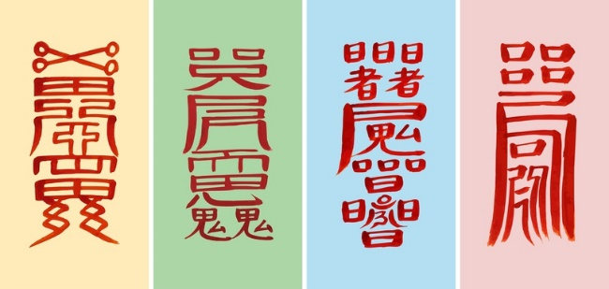
Некоторое количество разноцветной бумаги мы выдадим вам на старте, но будет неплохо, если какие-то запасы будут у вас с собой. Что будет изображено на амулете - неважно. Важно чтобы “было красиво”, и игротех мог издалека распознать цвет амулета.

Ритуалистика
Ритуалом является последовательность действий, которые помогают заклинателям в борьбе с нечистью. Существует очень много ритуалов, но чаще всего проводятся эти два:
Ритуал на изгнание демона;
Ритуал на упокой призрака.
Самым важным в ритуале является последовательность ваших действий. Внимательно прочитайте и запомните последовательность для обоих видов ритуалов, так как они одновременно и схожи между собой, и имеют некоторые отличия:

Классический круг для ритуала:
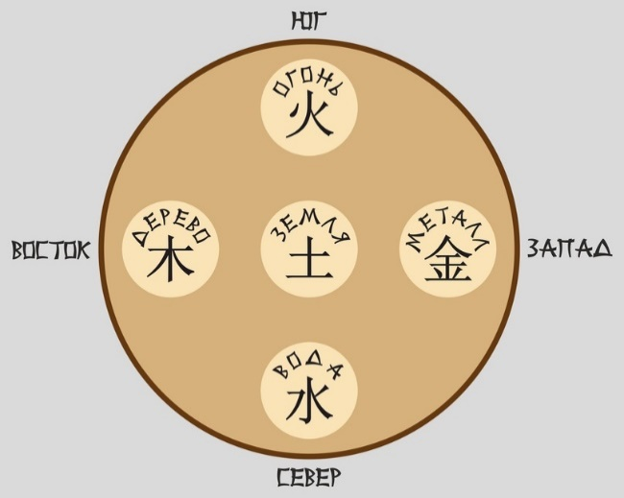

Ритуал на упокоение духа:
- Нарисовать на полу круг, ориентируясь на стороны света и классическое расположение стихий. Призрак всегда упокаивается по классической схеме, то есть в центре всегда земля .
- После того как последнее желание призрака исполнено, он добровольно вступит в круг, чтобы принять перерождение.
- Заклинатель просит кого-нибудь из владеющих музыкальным инструментом сыграть – музыка для призрака должна быть успокаивающая и нежная.
- Заклинатель не торопясь обходит круг по часовой стрелке, раскладывая в круг принадлежащие к стихиям части этих стихий (предметы выбираются на фантазию ритуалиста: что-то деревянное, что-то металлическое, что-то, что можно зажечь, что-то жидкое и так далее на вашу фантазию).
- Последнюю стихию заклинатель водружает в центре, ставя точку в ритуале, и произносится фраза-ключ: «О духовная сила неба, о духовная сила земли! Пусть этот дух упокоится с миром и уйдет на круги перерождения!»

Ритуал, на изгнание демона:
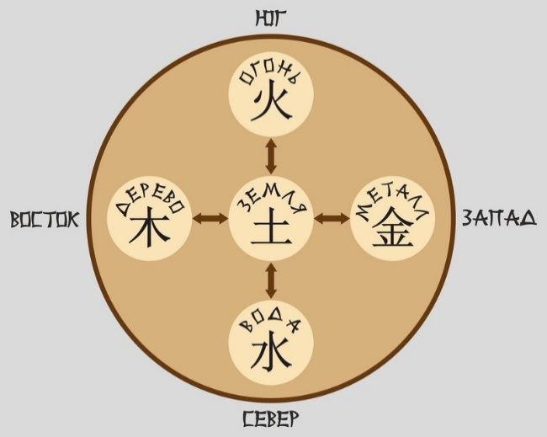
- Нарисовать на полу круг, ориентируясь на стороны света и классическое расположение стихий. Рассчитывайте, чтобы круг был достаточного размера, чтобы вместить внутрь себя предмет и самого демона. Ритуалист может нарушать пространство круга и входить внутрь него.
В центре всегда рисуется та стихия, которой принадлежит демон (например, если демон принадлежит стихии воды, то, соответственно, земля становится на север, а вода уходит в центр). Демоны всегда принадлежат одной из пяти стихий: о том как различить в демоне нужную стихию, будет написано в учебнике.
- Начертить крайние стихии на круге, начиная с севера, против часовой стрелки, а только после этого заполнить центр.
- Поместить демона внутрь круга. Помните, что демон никогда добровольно не зайдет в круг сам. Сначала его надо ввести в состояние легкого ранения.
- Заклинатель просит кого-нибудь из владеющих музыкальным инструментом сыграть - для демона музыка должна быть агрессивная, воинственная и “изгоняющая”.
- После того как круг начерчен, демон внутри, и музыка звучит, заклинатель не торопясь обходит круг против часовой стрелки, раскладывая в круг принадлежащие к стихиям части этих стихий (предметы выбираются на фантазию ритуалиста: что-то деревянное, что-то металлическое, что-то, что можно зажечь, что-то земляное или каменное.
- Последнюю стихию заклинатель водружает в центре, ставя точку в ритуале и произнося ритуальную фразу “О духовная сила неба, о духовная сила земли! Пусть уходит этот демон в чертоги преисподней!”
Если все удалось, перед вами окажется исцеленный человек.
Если демон вселился в место или предмет - все может быть не настолько очевидно. Возможны ошибки. Но за малолетством вы этим пока не занимаетесь.

ВанСяо
Кроме того, помните, что хоть ВанСяо использовать может кто угодно, однако нарисовать его способен только заклинатель со специализацией «Изготовление амулетов».

Правила по мелким артефактам
На нашей игре вы можете встретиться с тем, что мы называем “мелкие артефакты”. Это игровые предметы, которые могут давать своему владельцу некоторые специальные способности или особенности.

Яркий стикер
Все подобные предметы помечены ярким стикером.
Увидев вещь с таким стикером, ваш персонаж сразу понимает, что перед ним артефакт.
К некоторым (но не всем) мелким артефактам приложен особый сертификат, который рассказывает вам о его действии. Про действие остальных вы можете попробовать узнать зайдя на мастерку. В зависимости от предмета вам скажут (или нет) его особенности.
Давайте доверять друг другу. Если человек говорит, что он может сделать с помощью мелкого артефакта что-то необычное – верьте ему.

Пример:
Лань Сиченю на время экзамена в рамках поддержания порядка Старейшинами был выдан специальный артефакт «повиновение». Если Лань Сичень видит нарушение, он может подойти к нарушителю и выдать ему наказание. Ослушаться нарушитель не может – он идет и делает точно то, что сказали.

Правила по разговорам с духами (призраками)
Далее будет иметься в виду в основном тот вид духов, который на игре называется призраками. Так что для простоты будем называть именно так.
Это самые простые правила нашей игры.
Если ваш персонаж умеет разговаривать с призраками – значит, умеет. Если нет – значит, нет. Если существуют случайные зрители вашего диалога, то они слышат ваши вопросы, но не слышат ответы духа. Дух, в свою очередь, постарается озвучивать свои мысли тихо на ушко собеседнику.
Исключением для всех остальных может стать только момент, когда они просят призраков о помощи с проклятием кому-нибудь.
Что же вы умеете, если являетесь разговаривающим с призраками заклинателем?
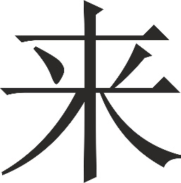
Иероглиф лай

Взаимодействие с призраком, которого вы призвали сами
Призраки с очень большой вероятностью отзовутся на ваш призыв через Храм Предков, если сочтут причину уважительной. Для этого вам необходимо при молитве в храме выполнить следующие действия:
Заполнить бумагу на призыв призрака (кого)
2. Нарисовать там иероглиф лай 来
3. Написать свое имя
4. Написать какого призрака и / или с какой целью вы зовете
5. Вложить ци (вы переносите искру с правой руки на левую и не можете ее учитывать, пока не пообщаетесь с призраком)
6. Положить записку в чашу молитв.
Когда призрак явится, то для его умиротворения вы должны сыграть ему на музыкальном инструменте, и он пообщается с вами. Он будет говорить шепотом, очень близко, чтобы никто более не слышал. Он не сможет вам врать, однако может отказаться отвечать на какие-то вопросы и просто хранить молчание.
По истечении нескольких минут призрак покинет вас, чтобы вернуться в Царство мертвых.

Взаимодействие с призраком, которого вы встретили на Ночной Охоте
Это не тот призрак, которого вы призвали, следовательно, он может захотеть напасть на вас. Однако, если у вас есть специализация “Разговоры с духами”, то некоторое время у вас будет. Чтобы призрак не кинулся обедать вами немедленно, на вашей раскрытой ладони, которую вы демонстрируете ему, должен быть изображен иероглиф лай 来 Показав ладонь, сыграйте призраку умиротворяющую мелодию. После этого он сможет ответить на некоторые ваши вопросы.
Однако, не стоит забывать, что призраки обычно достаточно голодны, и через пять минут общения вспомнят о том, что вы тоже потенциальная пища, и с вас можно взять ци. Поэтому лучше отслеживать момент, когда призрак станет беспокойным и захочет напасть. Не отследили – у вас возникают проблемы.
Боевое взаимодействие с монстром
Во время боевого взаимодействия с нечистью вы можете потратить все свои Искры Ци, чтобы оставаться неуязвимым на протяжении всего боя и при этом обеспечить дополнительными искрами двух человек на своей стороне (по одной на человека).
Важно! Сколько бы говорящих с духами ни участвовало в бою, один персонаж может получить не более одной Искры Ци от говорящих с духами.
При этом сами вы наносить удары монстру не можете. Это моделируется тем, что вы на протяжении всего боя сосредоточенно исполняете музыкальную композицию и поглощены ею. Но, как уже было сказано, и для нечисти вы в этот момент неуязвимы.

Правила по медицине
Лечение в нашей игре и все взаимодействие с организмом заклинателей происходит у по системе У-син. У-син - одна из основных категорий китайской философии; пятичленная структура, определяющая основные параметры мироздания. Это огонь (火), вода (水), дерево (木), металл (金) и земля (土).
Существует определенный набор трав/ порошков, где каждый ингредиент отвечает за свой элемент.
В лекарской Гу Су будет храниться набор лечебных трав, однако никто не мешает вам привезти свой запас. Создание микстур лечащих ранения моделируется смешением правильно подобранных красителей с водой.
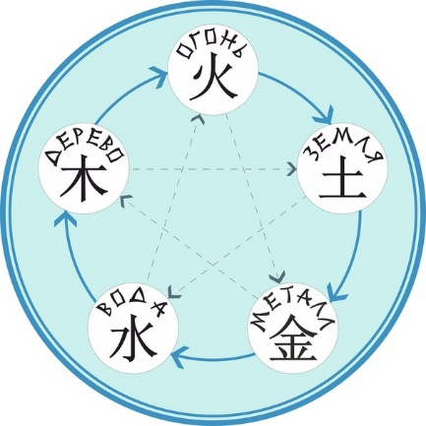
Красный - огонь
Зеленый - дерево
Синий - вода
Желтый - земля
Белый - металл

При лечении легкого ранения:
Достаточно чтобы лекарь создал микстуру из двух элементов “от обратного” тому, в какую стихию был ранен заклинатель. Поэтому раненому заклинателю необходимо запомнить ту стихию, которая стала для него решающей во время боя.
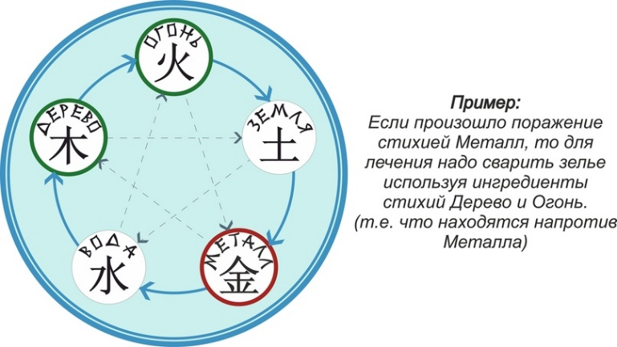
Для лечения легкого ранения подобной микстуры достаточно. Выпивший ее заклинатель через пару минут придет в норму. Единственное - нельзя варить микстуры “впрок” - они имеют тенденцию быстро портиться и терять целительские свойства.

При лечении тяжелого ранения:
Одной микстуры будет недостаточно. Помимо сваренной микстуры необходимо сделать то, что называется “вливанием Ци”.
Лекарь должен врачевать не только телу, но и душу. Процесс происходит так. Лекарь и пациент остаются наедине на несколько минут. Лекарь зажигает ароматическую палочку и, взяв пациента за руку, разговаривает с ним. Во время этого разговора пациент должен рассказать тайну или то, что тревожит его душу. После этой исповеди в душе заклинателя наступает покой, мысли его приходят в норму, ци восстанавливается и он чувствует себя излеченным. Однако лекарям стоит помнить что клятва, которую они принесли Небу, вступая на путь целительства, не позволяет раскрывать тайну никому. И если это случится, то небеса жестоко покарают нарушившего слово, оставив его без способностей целителя на несколько часов, а в особо тяжелых случаях и навсегда.
Если лекарь нарушил клятву и разболтал то, что узнал при лечении - ему стоит зайти на мастерку и сообщить об этом.

При лечении критического ранения:
В критическое ранение персонаж попадает в двух случаях:
- С криком-маркером «Я убиваю этого дохляка!» - его добили во время поединка.
- Его смертельно ранил монстр на ночной охоте. (повреждения -3)
- Он не лечил тяжелое ранение и оно с течением времени перешло в критическое (см. правила по Боевому взаимодействию)
Далее у персонажа есть 15 минут, до наступления окончательной и бесповоротной смерти. Чтобы предотвратить смерть лекарю необходимо необходимо:
— сварить соответствующее зелье
— провести вливание Ци
— бросить кубик

Сложность броска кубика разная, в зависимости от того успел лекарь сделать вливание Ци или нет:
Есть разделение сложности для персонажа со Специализацией Боец и для всех остальных персонажей. Для броска используется кубик D10

Для персонажа со специализацией Боец:
При отсутствии вливания Ци (беседы) смерть происходит на бросок кубика 1-2-3
При вливании Ци (беседе) смерть происходит на бросок кубика 1

Для персонажа с любой другой специализацией:
При отсутствии вливания Ци (беседы) смерть происходит на бросок кубика 1-2-3-4
При вливании Ци (беседе) смерть происходит на бросок кубика 1-2

Яды и Микстуры
Эти правила для тех персонажей у кого выбрана специализация «Лекарство».
Идея двойственности воплотилась в полной мере в тонкой науке приготовления зелий, когда Янь являет собой лечебную микстуру, а Инь символизирует яд.
Каждый лекарь знает, что любое зелье может использоваться как во благо, так и во вред. Главное помнить о цене, которую нужно заплатить.
Приготовление ядов и микстур тонкая наука, которая требует сосредоточенности, оборудования и умений. Ошибка может стоить жизни, как пациенту, так и самому лекарю. Сущность каждого готового зелья должна быть максимально однородной.
За приготовления каждого зелья (Яда или Микстуры) лекарь отдает 1 Ци, зная, что срок годности этого зелья всего час. К счастью для лекаря, после использования зелья или после того, как зелье пришло в негодность, Ци возвращается к нему.

Обязательными инструментами являются:
- Ступка
- Пестик
- Мерные ложки
- Палочка для смешивания
- Емкость для смешивания
- Емкости для готовых микстур или ядов
- Грубая ткань для первого очищения
- Мягкая ткань для второго очищения

Все оборудование можно найти в кабинете Лекаря Гу Су
Любой лекарь, который готовит зелье, знает, что инструменты необходимо почитать. Приготовление микстур и ядов начинается с очищения. Каждая емкость, необходимая для приготовления, пестик, ступка, очищаются сухой грубой тканью. Следом все инструменты протираются мягкой тканью. Приготовление снадобий так же заканчивается очищением использованных инструментов сначала грубой, затем мягкой тканью. Завершается работа обязательным размещением инструментов в установленном порядке (ступка, пестик, мерные ложки, палочка для смешивания, емкость для смешивания, емкости для хранения, грубая и мягкая ткань).
Этот ритуал не только показывает уважение инструменту и искусству лекарства, но и не дает разным ингредиентам смешиваться между собой, снижая шанс испортить зелье.
Каждая порция микстуры или яда готовится отдельно. Невозможно сразу приготовить литр лекарства.
Микстуры и Яды можно подмешать только в чай. Только чай обладает свойствами, способными раскрыть и активизировать потенциал микстуры. Одна доза зелья рассчитана на одну чашку чая. Если добавить порцию в бОльшую емкость, сила зелья будет утрачена.
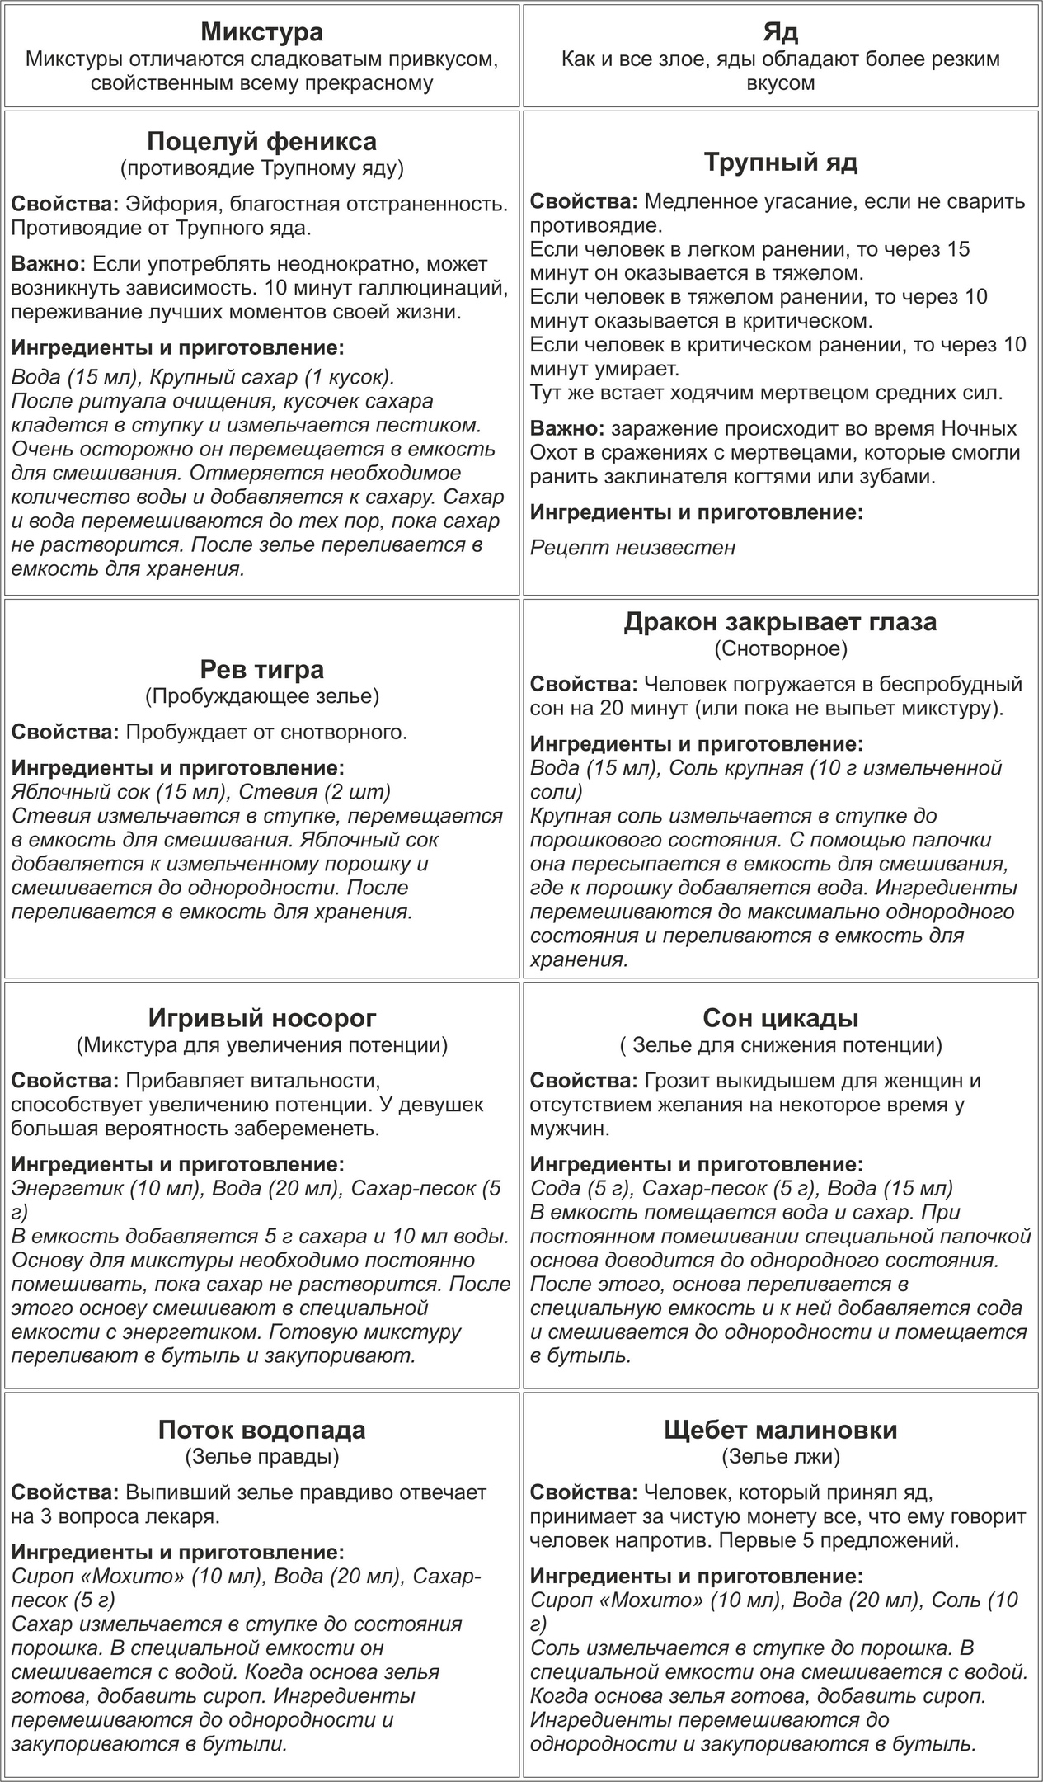

Правила по боевым взаимодействиям
На нашей игре оружие, применяемое в бою, может быть самым разным. Бой может проходить не только на мечах, саблях, ножах и прочем холодном оружии, но также и на веерах, посохах и даже музыкальных инструментах. Просим вас, однако, выбирая свое оружие не забывать об эстетике и здравом смысле.

Сила золотого ядра
Золотое ядро персонажа определяет количество жизненной энергии - Ци, которым обладает персонаж. Сила Золотого ядра измеряется в Искрах ци. Искры моделируются браслетами, надетыми на руку персонажа (будут выданы вам мастерами).
Стандартный персонаж, без навыка Боец, имеет силу Золотого ядра равную трем Искрам ци.
У персонажа с навыком Боец пять Искр ци.
Количество искр может быть изменено следующими способами:
- Наличие у персонажа особого оружия или артефакта (модификатор будет прилагаться либо к оружию, либо к артефакту)
- Применение особых свойств персонажей (действует только в бою с монстром, подробнее читайте в разделе Бой с монстром)

Примеры:
Заклинательница Цзян Баоджей идет сражаться. Золотое ядро ее стандартно составляет 3 Искры ци. Кроме того у нее есть волшебный меч, который добавляет ей 1 Искру и, более того, она попросила знакомого амулетчика сделать ей усиление меча, что добавляет ей еще 1 Искру. Всего сила ее золотого ядра на этот бой повышается до 5 Искр ци и соответствует 5 очкам действия.
Заклинатель Сун Лань идет сражаться с монстром. Он боец. Золотое ядро его стандартно составляет 5 Искр ци. Кроме того с ним идет друг со специализацией «Разговоры с духами». Во время боя он делится Ци с Сун Ланем и сила его золотого ядра на этот бой повышается до 6 Искр ци.
Важно! Если после боя вы окажетесь в легком или тяжелом ранении, и потребуется вмешательство лекаря - ему будет необходимо знать, какая стихия свалила вас с ног в финале боя. Поэтому раненому заклинателю необходимо запомнить ту стихию, которая стала для него решающей.

Подготовка к сражению и объявление боя:
В правилах по боевке мы используем систему У-син, пяти элементов. Эта пятичленная структура определяющая основные параметры нашего мироздания: огонь (火), вода (水), дерево (木), металл (金) и земля (土)
Игрок перед КАЖДЫМ боем выбирает свою стихию силы и стихию слабости и рисует иероглиф силы на правой руке, а иероглиф слабости на левой. У монстров также есть уязвимая точка.
Атаковать внезапно из-за спины - нельзя. Нападающий (или нападающие) должен произнести фразу вызова, обращенную к сопернику или группе соперников. Не принять вызов нельзя. Можно позвать друзей сражаться на твоей стороне (но друзья могут и отказаться). После вызова у сторон конфликта есть пара минут чтобы выбрать стихии силы и слабости и нарисовать их. Затем начинается бой.
При сражении на улице первыми ходят напавшие.

Бой один на один
Противники ходят по очереди. Ходящий совершает выпад при помощи своего оружия и громко называет стихию (один из 5 элементов У-син), в которую он пробивает соперника.
На это он тратит одну Искру (снимает с руки браслет).
У соперника есть следующие варианты реакции:
Агрессор попал ему в стихию силы. Он демонстрирует это, показав правую ладонь. И переходит к своему действию.
Агрессор попал ему в стихию слабости. Он демонстрирует это, показав левую ладонь. После этого он либо тратит две Искры (снимает с руки два браслета) и делает защитный выпад, показав, что отразил удары, либо получает два повреждения. Важно: Два повреждения - тяжелое ранение, после которого нельзя продолжать бой. Это нужно продемонстрировать, упав на колено или выронив оружие.
В остальных случаях он либо тратит одну Искру (снимает с руки браслет) и отражает удар, либо получает одно повреждение. Одно повреждение - легкая рана. Бой продолжать можно, однако следующая рана будет тяжелой, и бой придется прекратить.
Если соперник получил два повреждения и не может продолжать бой, его можно добить. Для этого нужно произнести фразу, маркирующую действие, и нанести удар. На добивание нужно потратить свой ход и Искру (важно для боя с многими соперниками).
Далее - переход хода. Если один из персонажей потратил все свои Искры и не может ходить, ход автоматически возвращается к его сопернику.
Важно: Один персонаж (или группа персонажей - для описанных ниже вариантов боевки) не может два раза подряд бить в одну стихию!

Бой Один-против-Многих
В случае, если один персонаж сражается со многими противниками, ходы также совершаются по очереди: ход Героя и ход Стороны нападающих. При этом от Стороны нападающих походить может только один персонаж. А вот удары Героя проходят по всем его соперникам. Каждый из соперников по очереди должен отреагировать на удар героя - защититься или получить рану (см. алгоритм боя один на один)

Бой Стенка на стенку
Бой между многими противниками с обеих сторон реализуется следующим образом: команды разбиваются на дуэли, а если количество сражающихся с той и другой стороны не совпадает, то один из персонажей берет на себя всех оставшихся соперников и объявляет себя Героем. Этот Герой сражается со своими соперниками по правилам Один-против-Многих.

Бой с Монстром:
Бой происходит по правилам боя Один-против-Многих.
Персонажи могут потратить часть своих Искр при подготовке и в бою на применение своих специальных способностей:
Говорящий с духами может потратить все свои Искры чтобы оставаться неуязвимым на протяжении всего боя и обеспечить дополнительными Искрами двух человек на своей стороне (по одной на человека. Важно! Сколько бы говорящих с духами не участвовало в бою, один персонаж может получить не более одной Искры от говорящих). При этом сам он наносить удары монстру не может. Это моделируется тем, что он на протяжении всего боя сосредоточенно исполняет музыкальную композицию.
Специалист по амулетам может потратить одну из своих Искр для того, чтобы создать амулет, усиливающий оружие бойца. (+ 1 ци) Для этого амулетчик должен передать одну свою Искру тому, чье оружие он усиливает. После боя амулет считается потраченным, и Искра возвращается владельцу.
Монстр всегда ходит первым. У монстра бесконечное количество Искр ци и есть одна слабость. Попадание в эту слабость влечет гибель монстра. В процессе хода против Монстра персонажи называют наугад слабости монстра.
В китайском календаре каждому животному соответствует либо мужское начало Ян, либо женское Инь, которое является постоянным, независимо от года. Одно из этих животных с началом Инь и является слабостью Монстра, с которым вы сражаетесь.

Известно шесть животных:
Бык - Кролик - Змея - Коза - Петух - Свинья
Попадание в слабость Монстра ведет к его смерти (исключение Демоны, которые в этот момент попадают в состояние легкого ранения и с ними можно проводить ритуал изгнания или добивать. На добивания тратится ход, во время которого надо ударить по той же слабости).
Все остальные удары (в другие слабости) не производят на монстра никакого эффекта.
Монстр может добить противников по общим правилам (тратя на добивание одного целый ход).

После боя:
У всех, кто не получил повреждения в бою, Искры восстанавливаются немедленно.
Если в процессе боя кто-то получает 2 повреждения и падает, то его противник может потратить 1 Искру и ход чтобы его добить.
Если у персонажа одно повреждение - он ранен. Это легкое ранение. В следующих боях участвовать он может, но имеет на одну Искру меньше. Если лечения не воспоследует через час, то легкое ранение становится тяжелым ранением.
Если у персонажа два повреждения, то он не можешь продолжать участие в бою и держать амулет. Это тяжелое ранение. Он не может принимать участие и в следующем бою, пока лекарь не поставит его на ноги. Любой желающий может добить его в любой момент с ключевой фразой: “Я убиваю этого дохляка”. Если лечения не воспоследует через полчаса, то тяжелое ранение становится критическим ранением.
Если вашего персонажа три повреждения, нанесенного монстром или его добили с фразой-маркером - вы в критическом ранении. Вы можете лежать и стонать, больше вы не можете ничего. Только молиться, чтобы вам нашли лекаря. Если лечения не воспоследует через пятнадцать минут, персонаж умирает.
Важно! Если вы в тяжелом ранении, вы не можете пользоваться своими специализациями. Исключение составляет лекарь - он не может варить Микстуры и Яды, однако может влить остатки своей Ци пациенту, но после этого гарантированно умирает. В критическом ранении никто не может ничего.

Правила по сексу
Если ваши персонажи, независимо от их пола, решили вступить в интимную связь, то вам нужно исполнить следующие действия:
Каждый из партнеров снимает с себя один предмет одежды.
Вы оба садитесь или ложитесь, на ваше усмотрение, лицом друг к другу на расстоянии вытянутой руки или ближе.
Вы беретесь за руки и, глядя друг другу в глаза, пару минут говорите друг другу по очереди комплименты. Они могут быть пошлыми и грубыми или нежными и ласковыми, краткими или многословными, откровенными или скромными. В этом вы проявляете характер персонажа и его отношение к партнеру и ситуации.
Для вдохновения мы приведем вам уместные цитаты из китайской поэзии и не только:
— «Моя рука находится в твоей, не отпускает, не покидает – бросайся в мои объятья»
— «Твой, словно облако, наряд, а лик твой — как пион, что на весеннем ветерке росою окроплён»
— «Только потому, что ты обернулся и поглядел на меня, я стала тосковать по тебе днем и ночью»
— «Неожиданно удостоилась счастья: стала вашей женой. Ожидая первого соприкосновения, дрожу, словно боюсь прикоснуться к кипятку. Не талантлива, но изо всех сил буду стараться».
— «Желаю посмотреть с тобой на то, как распустится сегодня ночной цветок. Не менее трех раз!»
— «Вижу цветок, что язвой раскрылся на груди твоей! Дай же сунуть в сердцевину свой меч, а кровь оставим простыням!»
— «Мгм...»
— «Хочу пролиться жемчужным дождем из своей флейты меж твоих холмов!»
— «Детка, а не кузнецы ли твои родители? Тогда откуда у тебя между ног такой меч, что просят мои ножны?»
После этого отыгрывайте секс по своему усмотрению и в зависимости от того, к чему вы привыкли. Случайному зрителю из вашего отыгрыша должно быть понятно, что происходит.
Игроков, играющих женщин, после секса мы просим зайти на мастерку. Возможны сюрпризы.

Правила по замкам
На нашей игре моделируется только один замок, потому что закрывается лишь одно помещение Облачных Глубин — это Тайная секция библиотеки, в которой хранятся секретные техники ордена и ответы на множество загадок.
Она закрыта от всех юных адептов, включая адептов Ордена Гусу Лань.
Как же туда попасть?
Есть два пути.
Замок, на который закрыта Тайная секция, выглядит вот так:
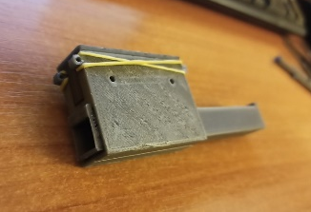
По сути своей он представляет из себя древний египетский замок. Вертикально расположенный корпус, в котором двигается горизонтальный засов. Внутри корпуса в вертикальных пазах свободно перемещаются штифты.
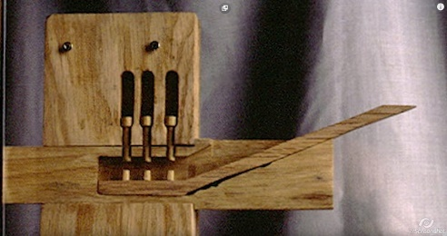
Итак, вот в этом положении наш замок считается открытым:
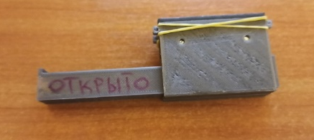
В этом – закрытым:
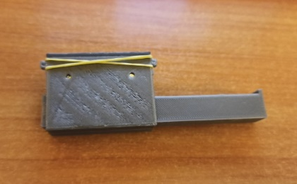
Открыть замок можно двумя способами:

Ключом
Ключи находятся на хранении у старейшин. Их можно получить сложным путем, потому что расставаться с ними они не жаждут. Ведь Тайная секция на то и тайная, чтобы там не ходили толпами. Ключи вам могут выдать на полчаса за какие-нибудь особые заслуги.

Набором отмычек
У каждого Ордена есть набор отмычек, которые выглядят вот так:
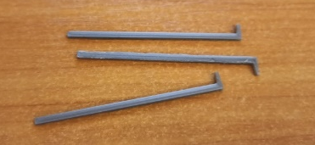
Для открытия замка вам достаточно будет трех отмычек. Ваша задача подцепить штифты и сделать так, чтобы замок перешел в состояние “открыто”.
После этого вы можете пройти в Тайную секцию, не забыв предварительно вернуть замок в состояние “закрыто”. Это магия места, которая автоматически закрывает двери. Выйти из Тайной секции библиотеки вы можете спокойно, не открывая замок, но вот чтобы зайти обратно, вам вновь придется поработать отмычками.

